**Membandingkan Python dan Excel**

**Hasil python analytic**

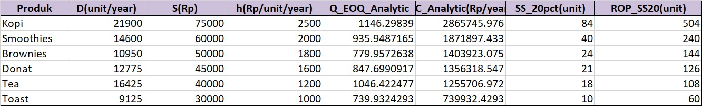

**Hasil python riset pemasaran**

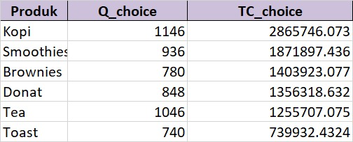

**Hasil perhitungan excel solver**

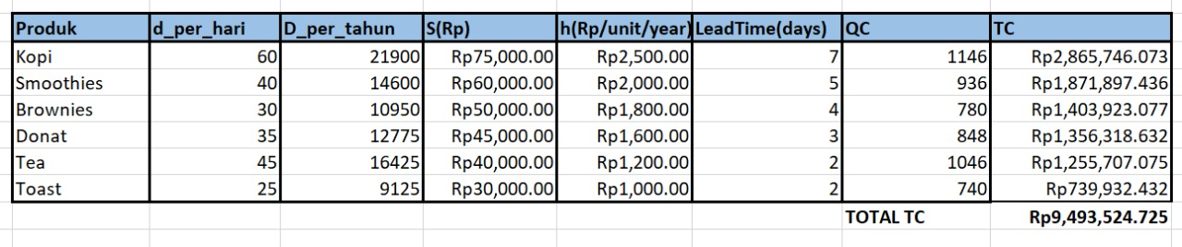

**Perbandingan Solusi: Excel vs Python**

**1. Hasil Perhitungan Menggunakan Python**  
Dari hasil analisis menggunakan Python, program mampu menampilkan data dengan lebih rinci dan cepat. Python juga dapat menampilkan hasil analisis seperti python analytic dan python riset pemasaran secara otomatis tanpa harus menghitung manual. Selain itu, Python bisa mengolah data yang lebih besar dan menampilkan output dalam bentuk tabel maupun grafik.

**2. Hasil Perhitungan Menggunakan Excel Solver**  
Sementara itu, perhitungan menggunakan Excel Solver menghasilkan data dengan tingkat akurasi yang baik untuk ukuran data yang tidak terlalu besar. Excel Solver mampu menyelesaikan perhitungan optimasi, seperti mencari nilai maksimum atau minimum dari suatu permasalahan, namun prosesnya dilakukan secara manual dengan pengaturan tertentu.

**Kesimpulan**  
Dari hasil perbandingan di atas, Python lebih unggul dalam hal kecepatan dan kemampuan mengolah data besar, sedangkan Excel Solver lebih sederhana dan cocok untuk perhitungan yang cepat serta data berukuran kecil hingga menengah.